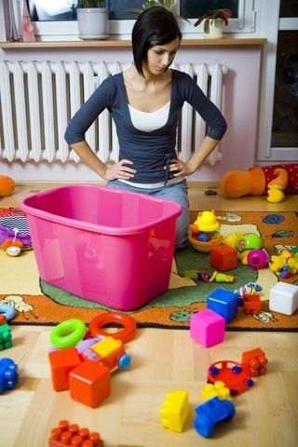
Страничка старшего воспитателя

КОНСУЛЬТАЦИИ
ДЛЯ РОДИТЕЛЕЙ №2

«НЕ ХОЧУ!!!
НЕ БУДУ!!!»

Очень часто родители сталкиваются с такой проблемой как:
«У меня ребёнок всё время ставит мне условия, когда я прошу его собрать свои игрушки. Со старшим таких проблем не было. Вот пример: Ты сначала мне включи мультик, а потом, я буду убирать игрушки!!! Все просьбы и уговоры не помогают. В итоге слёзы, истерики... И я сама убираю всё за него. Так быстрее и лучше всем.
Как мне быть в такой ситуации?»

Давайте вместе попробуем разобраться. С течением времени наши маленькие детки подрастают и у нас к ним, конечно же, вырабатываются какие-то требования. Нам хочется, чтобы малыш всегда наводил порядок после устроенного погрома в своей детской комнате или в гостиной. Но, редко кто из взрослых задумывается о том, чтобы малыш убирал после игры все свои разбросанные игрушки, его этому надо научить. И в роли учителя, конечно же, в первую очередь выступают родители. Ведь научиться беречь свои вещи, это тоже сложно для малыша, впрочем, как и убирать за собой беспорядок.
Детям часто тяжело объяснить, почему так важно беречь игрушки, книжки, одежду... Иногда это даже становится проблемой - не для ребенка, конечно, а, в основном, для родителей. Почему? Да потому, что не всегда и не каждый родитель знает как найти правильный поход к малышу, показать и доказать ему, что: НЕЛЬЗЯ специально ломать игрушки и НЕЛЬЗЯ каждый раз оставлять игрушки разбросанными по всему дому.
Понятно, что дай волю родителям, и список этих «нельзя» будет бесконечным. Поверьте, я не агитирую сделать из ребенка правильного робота. Каждый малыш должен хоть раз в жизни попробовать порвать книгу и еще какие-то вещи, поломать не одну игрушку, и сделать 100 раз в доме приличный бардак... Но в жизни мамы и ребенка рано или поздно настанет момент, когда все же маме захочется подчинить малыша правилам, по которым живет вся семья, и это естественно и правильно.
Я дам вам несколько советом и чуточку рекомендаций. Надеюсь, они помогут вам решить эту проблему, и ваш малыш обязательно научиться беречь и убирать свои игрушки, а главное перестанет ставить вам свои условия.
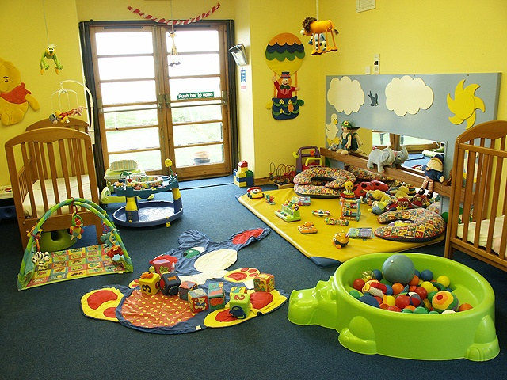
СОВЕТ №1. «Игра»
Думаю, важно начинать обучение ребенка элементарной дисциплине постепенно, не нагружая его сразу строгими правилами и запретами. Учитесь, играя - «Кто больше соберет игрушек в ящик?», или «Кто первый соберет игрушки с выделенного ему участка?», «Как наполнить коробку кубиками?». Но одно условие, давайте карапузу выиграть. Обязательно придумайте вознаграждение победителю: серия любимого мультфильма, чтение интересной книги, лакомство, ванна с пеной и игрушками, или что-то другое, что любит ваш малыш.
СОВЕТ №2. «Собственный пример»:

«Папа чинил кран в ванной и убрал все инструменты», «Семья ужинала вместе и вместе все убрали со стола посуду», «Братик учил уроки и убрал все на свои места»... Примеров из жизни множество, возможно, они вам помогут, ведь дети так хотят подражать взрослым и быть самостоятельными. Ребенку нужно время от времени, под настроение объяснять и показывать, как важно быть аккуратным и убирать свои вещи на место. Ведь разбросанная по всему дому еда, посуда, одежда, инструменты и игрушки превратят жилище в некрасивый и неуютный дом, где никто не захочет жить.
СОВЕТ №3. «Чтение художественной литературы»

Можете прочесть сказки Корнея Чуковского «Федорино Горе» или «Мойдодыр». Впрочем Катюш, это первое, что мне пришло на ум, вы наверняка найдете более удачные близкие именно вашему малышу стихи или сказки.
СОВЕТ №4

Выберите в детском магазине вместе с малышом красивый мешок для игрушек или ящик, такой чтобы нравился ребенку и ему хотелось его наполнять. Также вместе продумайте место, в котором будут стоять эти игрушки. Возможность самостоятельно выбирать может пробудить в ребенке желание действовать по правилам взрослых.
И последний СОВЕТ №5 «Пропажа»

Если четыре выше изложенных мной совета плохо действуют или ребенок напрочь отказывается убирать самостоятельно разбросанные игрушки и продолжает ставить вам условия, есть ещё один - очень Чудодейственный способ: «Игрушки обиделись и ушли к другому малышу».
Что я имею ввиду: Ребенок отказался собрать после себя разбросанные игрушки, мама все оставляет на своих местах, кладет малыша спать, а потом начинается ВОЛШЕБСТВО. Быстренько собираем игрушки и хорошенько их прячем, так что бы ребенок их не нашел. Ваш малыш просыпается , а вокруг пусто…Через некоторое время начинает искать свои любимые игрушки. На вопрос: «Где они?» - вы спокойно отвечаете, что обиделись, наверное, и ушли к другому малышу.
- Малыш начинает искать, плакать, нервничать и т. д. Здесь вам Катюш важно выдержать момент. Ребенок должен осознать свою ошибку и то, в чем именно он был неправ, почему игрушки убежали и захотеть все исправить.
- НЕЛЬЗЯ отдавать малышу игрушки сразу при первых слезах. Обговорите с ним ещё раз, что случилось вчера и почему утром игрушек не стало. Разъясните малышу, что так поступать нельзя. Пусть он час, другой побудет без любимых игрушек. Поймёт как ему скучно без них.
- После этого, как-то отвлеките малыша и верните игрушки на место. Детскому счастью не будет придела и далее малыш будет гораздо более бережно относиться к своим игрушкам.
- Вероятно, что через некоторое время ребенок может забыть о том, как от него сбежали игрушки - это сигнал к тому, что урок стоит повторить еще раз.
Удачи вам!
Надеюсь, мои советы вам помогут.
С уважением, старший воспитатель
Фрунзенского района, Санкт-Петербурга
ОДО №296 «Сказочная планета»
Н.М.Савченко

